**CARCASĂ INFERIOARĂ VIJ(*)**

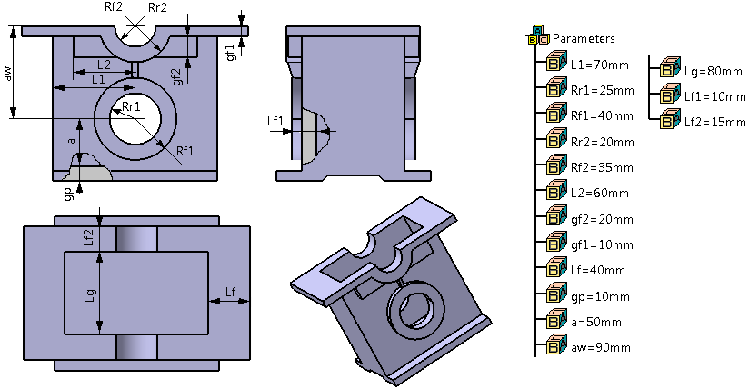

**LEGENDĂ**: **a** - distanţa de la axa alezajului inferior la fundul carcasei; **Rr1** – raza alezajului inferior; **Rr2** – raza semialezajului; **Rf1** – raza flanşei alezajului inferior; **Rf2** – raza flanşei semialezajului ; **gf1** – grosmea ramei carcasei; **gf2** – grosimea flanşei de rigidizare; **gp** – grosimea peretului; **L1** – poziţia peretelui lateral; **L2** – poziţia flanşei de rigidizare; **Lf** – lăţimea ramei; **Lg** – lăţimea golului.

**RESTRICTII**: a > Rr1; Rf1 > Rr1; Rf2 > Rr2; L1 > L2; Lf > 25 mm; Lf2 > Lf; Lf2 > Lf1; gp = 8…10 mm; gf1 > gp; gf2 < Rr2 – gf1.